Гидрофильно-гидрофобные свойства фосфолипидов лежат в основе
- 1)их участия в образовании плазматической мембраны
- 2)выполнения ими энергетической функции
- 3)образования водородных связей между молекулами
- 4)их регуляторной функции

Наибольшее количество энергии освобождается при расщеплении молекул
- 1)белков 2)жиров
- 3)углеводов 4)нуклеиновых кислот

Жиры в организме ряда животных защищают тело от холода за счет их
- 1)высокой энергетической ценности
- 2)нерастворимости в воде
- 3)низкой теплопроводности
- 4)высокой теплоёмкости

В результате какого процесса окисляются липиды?
- 1)энергетического обмена
- 2)пластического обмена
- 3)фотосинтеза
- 4)хемосинтеза

Определите, формула какого вещества, образующегося в растительной клетке, изображена на рисунке.
1)белка 2)аминокислоты
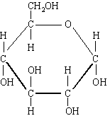
3)липида 4)глюкозы

Изображённая на рисунке структура клетки, обладающая полупроницаемостью, представляет собой
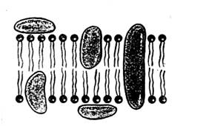
- 1)эндоплазматическую сеть
- 2)плазматическую мембрану
- 3)комплекс Гольджи
- 4)вакуоль

Установите соответствие между строением и функцией органического вещества и его видом.
- СТРОЕНИЕ И ФУНКЦИИ
- А)состоят из остатков молекул глицерина и жирных кислот
- Б)состоят из остатков молекул аминокислот
- В)защищают организм от переохлаждения
- Г)защищают организм от чужеродных веществ
- Д)относятся к полимерам
- Е)не являются полимерами
- ВЕЩЕСТВА
- 1)липиды
- 2)белки

Жиры, как и глюкоза, выполняют в клетке функцию
- 1)строительную
- 2)информационную
- 3)каталитическую
- 4)энергетическую

Установите соответствие между свойством и функцией органических веществ и их видом.
- СВОЙСТВА И ФУНКЦИИ
- А)растворимы в воде
- Б)гидрофобны
- В)входят в состав мембран
- Г)включают остатки молекул глицерина и жирных кислот
- Д)образуются в результате расщепления крахмала
- Е)накапливаются в клетке животных
- ВИДЫ ВЕЩЕСТВ
- 1)липиды
- 2)моносахариды

